Quentin Turpin pétanque brétellaise champion D’Ille vilaine juniors en tête à tête.
Les championnats d’Ile et vilaine de tête à tête qui se sont déroulé ce sont déroulé à Brtéteil le 11 Mars Quentin est devenue champion d’Ille et vilaine juniors en battant en finale Thibault Gauthier de la Bouexière par 13 à 3.
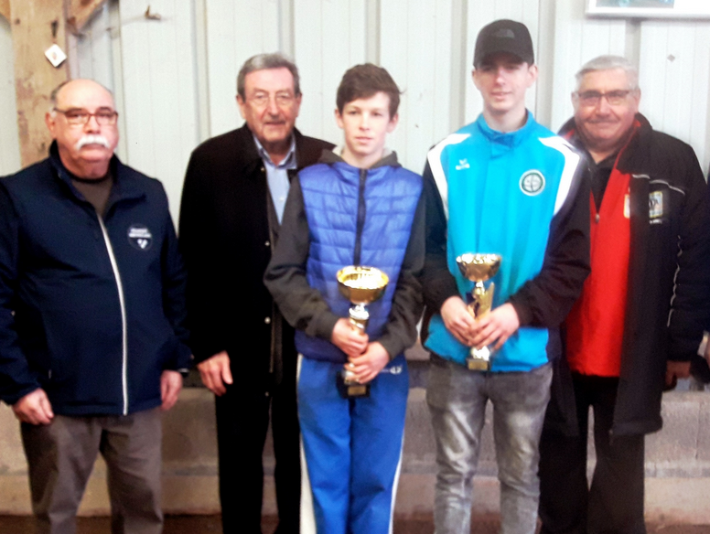
De gauche à droite jean Paul Moineau (président) joseph le Le LEZ(Maire) Quentin Turpin champion dIlle et vilaine juniors Bréteil, Thibault Gauthier finaliste de la Bouexière. Michel Bécel du comité 35.

